Отчёт по индивидуальному проекту

Пятый этап

Барето Вилиан Мануел

Содержание

# 1 Цель работы

Отредактировать сайт.

# 2 Задание

1. Добавить проект
2. Добавить пост по прошедшей неделе
3. Добавить пост на тему по выбору

# 3 Выполнение лабораторной работы

## 3.1 Добавить проект

Сначала я создала локальный сервер ,как обычно. Я перешла в каталог ~/blog/content/project и создала каталог AI:

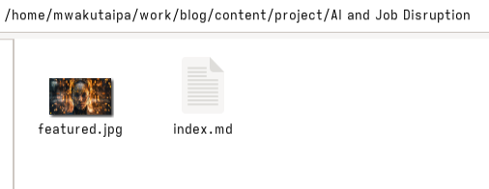

Рис. 1: созданный файл

Далее перешла в этом каталоге вставила фотографию featured.png и создала index.md. Написала некоторый текст в этом файле и сохранила изменения:

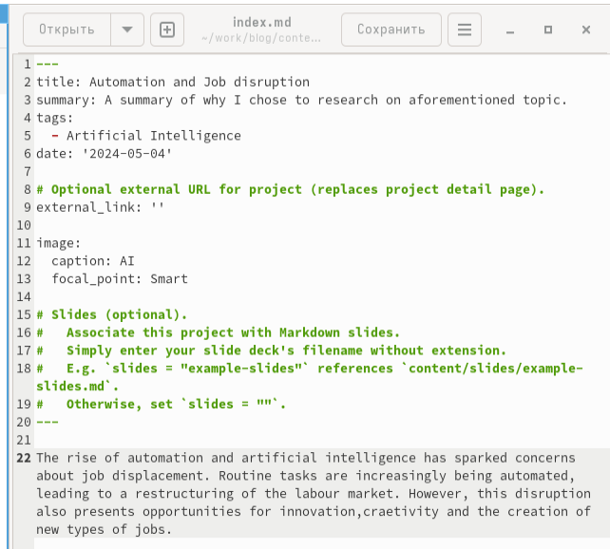

Рис. 2: файл проекта

В ~/blog/content редактировала файл index.md ,чтобы изменить Deep learning на Artificial intelligence:

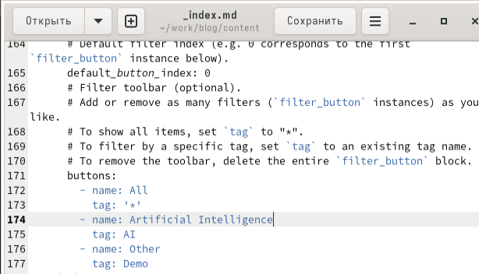

Рис. 3: изменение Deep learning на Artificial intelligence.

## 3.2 Добавить пост по прошедшей неделе

Перешла в ~/blog/content/post и создала новый каталог. В нем вставила фотографию featured.png и создала index.md. В написала о неделе и сохранила изменения:

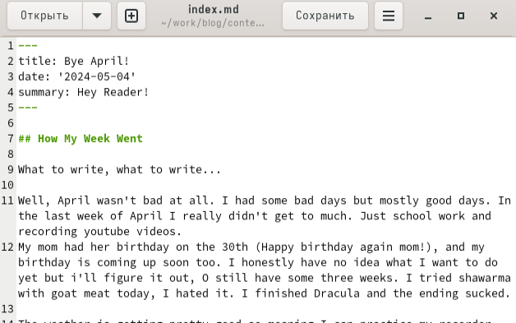

Рис. 4: Пост по прошедшей неделе

## 3.3 Добавить пост на тему по выбору

Создала еще один новый каталог и в нем вставила контент о научном языке программирования Julia:

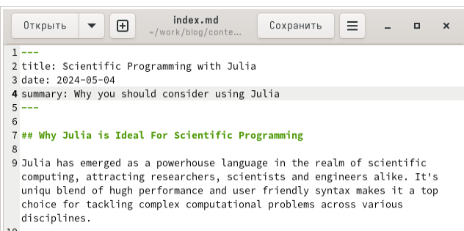

Рис. 5: пост по Julia

Далее сохранила изменения и проеверила все на локальном сервере. После этого я перенесла все изменения в репозиторий на гит:

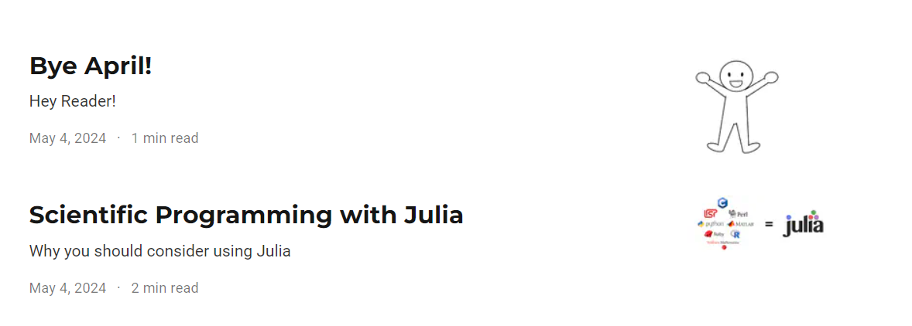

Рис. 6: новые посты

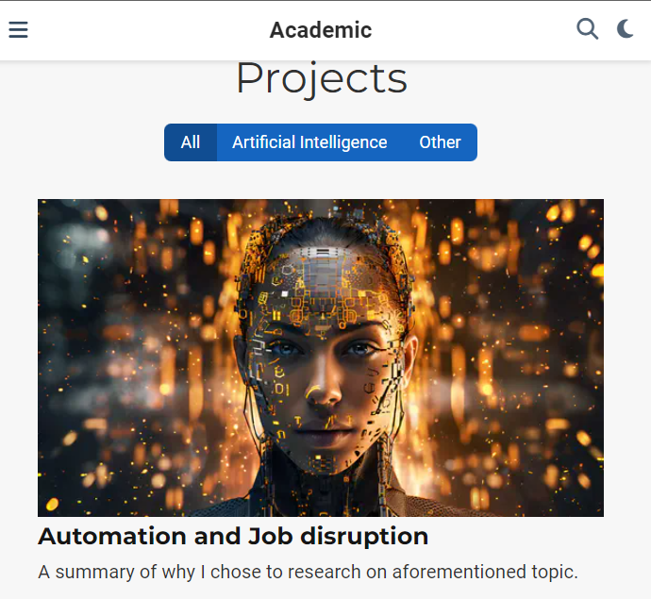

Рис. 7: проект на сайте

# 4 Выводы

При выполнении данной работы я отредактировала сайт.